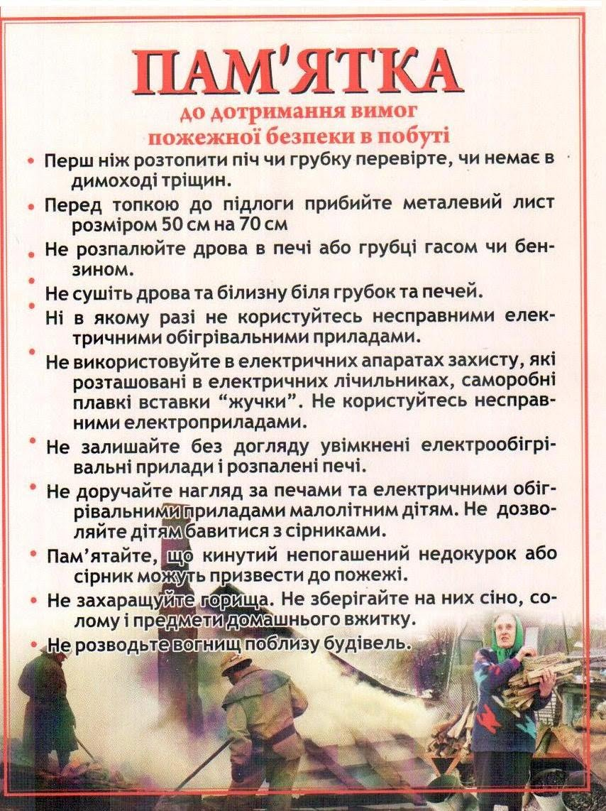

***Навчально - методичний центр цивільного захисту та*** ***безпеки життєдіяльності Вінницької області***